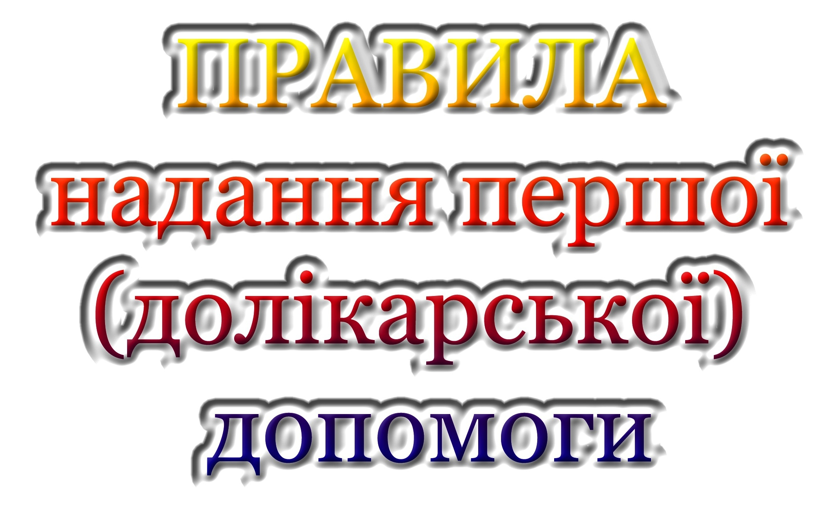
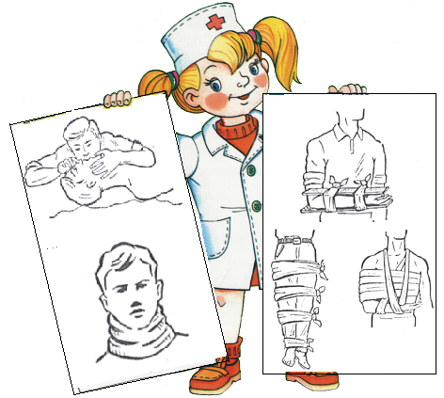

Додаток 2
до п. 8.1 Правил безпеки під час проведення занять з фізичної культури і спорту в загальноосвітніх навчальних закладах
ПРАВИЛА
надання першої (долікарської) допомоги
Під час проведення занять з фізичної культури і спорту на уроках у спортивних залах, на відкритих майданчиках, у спортивних секціях, під час змагань та інших фізкультурно-оздоровчих заходів внаслідок необережного поводження зі спортивними приладами, при рухливих іграх можливі травми, пошкодження. У всіх випадках травм або пошкоджень необхідно звернутися до лікувальної установи. Надання першої (долікарської) допомоги потерпілому дозволить полегшити стан і зменшити термін післятравмового періоду реабілітації.
Удари, розтяги
Внаслідок удару об твердий предмет або падіння можуть пошкодитися м'які тканини, розтягнутися зв'язки. Це проявляється у вигляді припухлості, синця в місці удару.
Щоб надати першу допомогу, треба створити спокій пошкодженій ділянці й покласти на неї 3-4 рази холод (щоразу на 1 годину з інтервалами 15-20 хв.).
У разі удару носа, що супроводжується кровотечею, не дозволяється сякати. Голову слід нахилити вперед, затиснувши крила носа пальцями на 10-15 хв.
За умови удару голови треба забезпечити потерпілому спокій. Під час транспортування учня слід покласти на спину, підклавши під голову подушку або м'яку тканину. Не можна дозволяти постраждалому з такою травмою самостійно йти в лікарню.
Переломи, вивихи
Основними ознаками перелому є різкий біль, що посилюється при спробі рухатися, припухлість, що поступово збільшується в місці пошкодження, деформація. Діагноз перелому може поставити тільки лікар.
У разі вивиху відбувається зміщення з'єднаних кісток. Якщо є підозра на вивих, перелом, підвивих, розтягнення зв'язок, не можна пробувати вправляти, тягти за пошкоджене місце. Необхідно створити максимальний спокій, забезпечити непорушність пошкодженої частини тіла за допомогою транспортної шини — твердого матеріалу, обгорнутого в м'яку тканину. Шину треба прибинтувати так, щоб вона захоплювала суглоби нижче і вище від місця пошкодження. У разі перелому кісток гомілки укладають дві шини із зовнішнього і внутрішнього боків ноги від стопи до верхньої третини стегна.
У разі перелому стегна одну шину розміщують уздовж зовнішнього боку від пахвової западини пошкодженого боку до стопи, а другу — уздовж внутрішнього боку від паху до стопи. Шини туго прибинтовують до ноги бинтами або рушниками в 3-4 місцях. Стопу фіксують тугою пов'язкою.
У разі перелому руки, ключиці або вивиху кісток у плечовому або ліктьовому суглобі руку притискують до тулуба, закріплюють пов'язкою.

Утоплення
Витягши потерпілого з води, необхідно швидко очистити йому порожнину рота і витягти язик, щоб він не западав у горлянку. Ставши на праве коліно, покласти потерпілого вниз обличчям на ліве стегно, упираючись ним у нижню частину грудної клітки. У ділянці нижніх ребер натиснути на спину, щоб звільнити дихальні шляхи від води та інших предметів. Потім покласти потерпілого на спину, щоб голова була відкинута назад, на тверду поверхню і почати штучне дихання способом «з рота в рот». Разом зі штучним диханням здійснюють нагрівання розтиранням тіла.
Обмороження
Ознаки обмороження — оніміння пошкодженої частини тіла, збліднення, а потім посиніння шкіри і набряклість. При відігріванні обмороженої ділянки з'являється різкий біль, який спочатку не відчувався.
Для надання першої допомоги треба внести потерпілого в тепле приміщення, розведеним спиртом розтерти побілілі місця до появи чутливості шкіри, а потім накласти пов'язку з вазеліном. Постраждалого необхідно напоїти гарячим чаєм.
Якщо шкіра в місці обмороження набрякла і набула червоно-синюшного відтінку, розтирати його не можна. Необхідно протерти тими самими розчинами й накласти суху стерильну пов'язку.
Поранення
Під час надання першої допомоги у разі поранення необхідно зупинити кровотечу, накласти стерильну пов'язку і доставити потерпілого до лікаря.
Той, хто надає допомогу при пораненні, повинен помити руки з милом, а якщо це неможливо — намазати пальці йодною настоянкою. Доторкуватися до рани навіть вимитими руками не дозволяється. Обмивати рану водою не можна.
При незначних порізах рану обробляють йодною настойкою і накладають марлеву пов'язку, яка захищає організм від мікробів і сприяє швидкому зсіданню крові.
При пораненні склом або іншим предметом рану промивають великою кількістю дистильованої води або тампоном, змоченим етиловим спиртом або розчином перекису водню; виймають осколки скла і знову промивають рану спиртом або розчином перекису водню. Якщо рана забруднена, бруд видаляється тільки навкруги, ні в якому разі не з глибинних шарів рани. Шкіру навколо рани обробляють йодною настойкою або розчином брильянтової зелені, перев'язують і звертаються в медпункт.
У разі кровотечі у вигляді крапель або рівної струмини під тиском судину, яка кровоточить, треба притиснути до кістки вище місця поранення, а якщо кровотеча на руці або нозі, то після цього максимально зігнути кінцівку в суглобі та забинтувати її в такому положенні. Потім накладають джгут на 5-10 см вище рани, під нього необхідно підкласти тканину або марлеву пов'язку, а також записку про час його накладання. Джгут не можна залишати на кінцівці довше ніж 1,5 год.

